

ΕΛΛΗΝΙΚΗ ΔΗΜΟΚΡΑΤΙΑ
ΥΠΟΥΡΓΕΙΟ ΠΑΙΔΕΙΑΣ, ΘΡΗΣΚΕΥΜΑΤΩΝ ΚΑΙ ΑΘΛΗΤΙΣΜΟΥ
ΠΕΡΙΦΕΡΕΙΑΚΗ Δ/ΝΣΗ Π. & Δ. ΕΚΠ/ΣΗΣ ΑΝΑΤΟΛΙΚΗΣ ΜΑΚΕΔΟΝΙΑΣ –ΘΡΑΚΗΣ
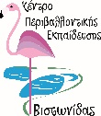
ΚΕΝΤΡΟ ΕΚΠΑΙΔΕΥΣΗΣ ΓΙΑ ΤΟ ΠΕΡΙΒΑΛΛΟΝ ΚΑΙ ΤΗΝ ΑΕΙΦΟΡΙΑ BΙΣΤΩΝΙΔΑΣ

Ταχ. Δ/νση : Σέλινο Ξάνθης
Τ.Κ. : 67064
Πληροφορίες : Δαμιανάκη Ευαγγελία
Τηλέφωνο : 25410 96926
Email : mail@kpe-viston.xan.sch.gr
Ιστοσελίδα :http://kpevistonidas.sch.gr/

Σέλινο 2/6/2026

ΠΡΟΣ: Εκπαιδευτικό προσωπικό και φοιτητές πανεπιστημιακών τμημάτων Ξάνθης

ΘΕΜΑ: 5 Ιούνη, προβολή της βραβευμένης ταινίας «Η ύβρις της ανθρωπότητας»

Το ΚΕΠΕΑ/ΚΠΕ Βιστωνίδας, τιμώντας την Παγκόσμια Ημέρα Περιβάλλοντος, σας προσκαλεί στην προβολή της βραβευμένης ταινίας του Γιώργου Αυγερόπουλου

«Η ύβρις της ανθρωπότητας (Mankind’s Folly)»

ΣΥΝΟΨΗ
“Εκατέρωθεν του Βερίγγειου Πορθμού, ο Νικήτα στην Ανατολική Σιβηρία και η Μάρθα στη Βόρεια Αλάσκα παρακολουθούν τον κόσμο τους να καταρρέει. Το επί χιλιετηρίδες παγωμένο έδαφος, το permafrost, που σφράγισε μέσα του την εποχή των μαμούθ, τώρα ξεπαγώνει με πρωτοφανείς ρυθμούς και κατακρημνίζεται, συμπαρασύροντας ό,τι έχει χτιστεί πάνω του, όλες τις υποδομές του ανθρώπου παντού στην Αρκτική. Σπίτια, δίκτυα ηλεκτρισμού, αγωγοί ορυκτών καυσίμων, δρόμοι, οικισμοί αλλά και ολόκληρες πόλεις κινδυνεύουν.
Ωστόσο, το λιώσιμο του permafrost δεν αποτελεί μόνο ένα τοπικό πρόβλημα που βιώνουν ο Νικήτα και η Μάρθα. Είναι μια ωρολογιακή βόμβα από το παρελθόν που έχει ήδη ενεργοποιηθεί και απειλεί όλο τον πλανήτη. Καθώς το μόνιμα παγωμένο έδαφος ξεπαγώνει, φέρνει στην επιφάνεια τεράστιες ποσότητες προϊστορικών φυτών και ζώων που είχε εγκλωβίσει μέσα του, και οι οποίες αποσυντίθενται στον 21ο αιώνα, απελευθερώνοντας στην ατμόσφαιρα διοξείδιο του άνθρακα και μεθάνιο — αέρια που επιταχύνουν την υπερθέρμανση του πλανήτη.
Την ίδια στιγμή, οι μεγαλόστομες δεσμεύσεις των ηγετών για την κλιματική κρίση ξεθωριάζουν, χαμένες μέσα σε πολέμους και οικονομική αβεβαιότητα. Η «ενεργειακή ασφάλεια» έχει γίνει η νέα προτεραιότητα. Στην Αρκτική, όπου βρίσκονται τεράστια, ανεκμετάλλευτα κοιτάσματα ορυκτών καυσίμων, οι γεωτρήσεις επεκτείνονται πιο
Οι επιστήμονες προειδοποιούν ότι η Αρκτική θερμαίνεται τέσσερις φορές πιο γρήγορα από τον παγκόσμιο μέσο όρο. Μιλούν για σημεία χωρίς επιστροφή, για αλυσιδωτές επιπτώσεις που δεν θα μπορούν να ανακοπούν. Όμως οι φωνές τους σκεπάζονται από πολιτικές σκοπιμότητες και οικονομικά συμφέροντα.
Η ιστορία του Νικήτα και της Μάρθας δεν είναι δύο τοπικές τραγωδίες. Είναι μια τελευταία προειδοποίηση από τον παγωμένο Βορρά. Μια προειδοποίηση για όλους μας”

Η προβολή θα γίνει στον παλιό θερινό κινηματογράφο Ολύμπια στην Παλιά Πόλη, στις 5/6/2026, ώρα 9:00μμ και είναι ανοιχτή σε εκπαιδευτικό προσωπικό, φοιτήτριες/ές και στο κοινό. Σε περίπτωση βροχής η προβολή θα γίνει στον εσωτερικό χώρο τoυ Live Stage Misirlou
Η εκδήλωση πραγματοποιείται με τη στήριξη της ΕΛΜΕ Ξάνθης και του Διδασκαλικού Συλλόγου Ξάνθης.

Η Υπεύθυνη Λειτουργίας του Κ.Ε.ΠΕ.Α. Βιστωνίδας

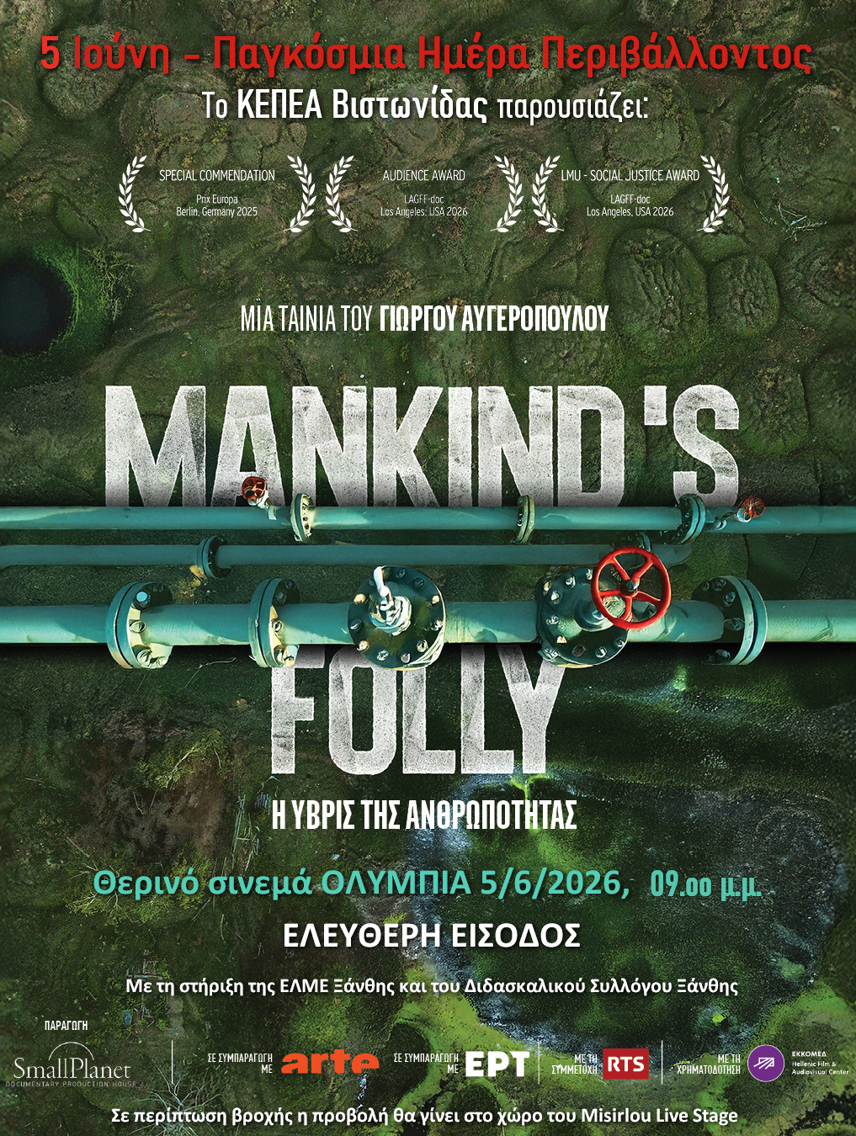
Ευαγγελία Δαμιανάκη

